Федеральное государственное бюджетное образовательное

учреждение высшего образования

«Алтайский государственный технический университет

им. И.И. Ползунова»

Кафедра «Информационные системы в экономике»

Отчет защищен с оценкой_________

_______________________________

(подпись преподавателя) (инициалы, фамилия)

«___» ___________________ 2022г.

Отчет

По практической работе

Предметная область: «Тур-Агенство «SnowBoardTeam»»

|  |  |  |
| --- | --- | --- |
| Выполнил | ст. гр. ПИЭ-01  Шадрин Д.Е. |  |
| Проверил | преп. каф. ИСЭ  Бутов И.Ю. |  |

Барнаул 2022

1. **Цель работы**

Изучить предметную область

1. **Оборудование и технические средства**
2. Visual Studio Code
3. Браузер
4. Figma
5. Компьютер
6. MS Visio онлайн
7. MS Office (Word)
8. **Порядок выполнения работы**
9. Детально изучить предметную область
10. Выбрать макет сайта, выполнение в редакторе Figma
11. Нарисовать схему сайта
12. Оформить отчет
13. **Ход работы**

Деятельность Тур-Агенства «SnowBoardTeam»

«SnowBoardTeam» - стабильно развивающееся туристическое агентство, надежный партнер, верный друг для любителей отдыха. С 2017 года наша компания входит в реестр турагентств России, в 2019 году стала лидером продаж на рынке города Барнаула. Уже 9 000 клиентов выбрали нас для организации отпуска в самых разных уголках мира. Мы сотрудничаем с рядом проверенных туроператоров, а значит гарантируем подбор оптимальных условий и выполнение тура для наших туристов - предлагаем одно и то же направление с различными датами вылета, количеством дней отдыха и стоимостью всей путевки. Оставьте заявку на сайте сегодня, мы с легкостью организуем отпуск вашей мечты!  
Наши необычные туры и камерные экспедиции познакомят тебя с Эльбрусом, Горным Алтаем и Шерегешом, они подарят тебе незабываемые впечатления. Организаторы и гиды — опытные проводники, которые продумали программу до мелочей и составили уникальный маршрут. Ты увидишь Эльбрус глазами местных, наполнишься духом путешествий и познакомишься с крутыми людьми.

1. **Макет Сайта**

Первая – главная страница с назавнием компании «SnowBoardTeam»

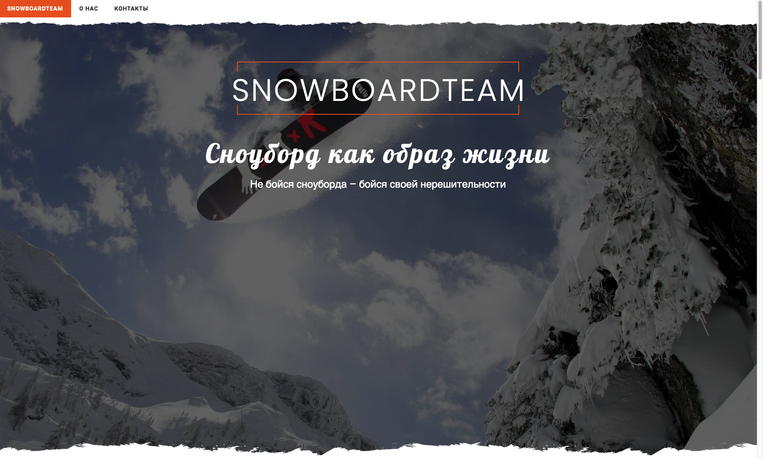

Рисунок 1 – Главная страница

Пролистав ниже, можно посмотреть раздел «Как мы работаем»

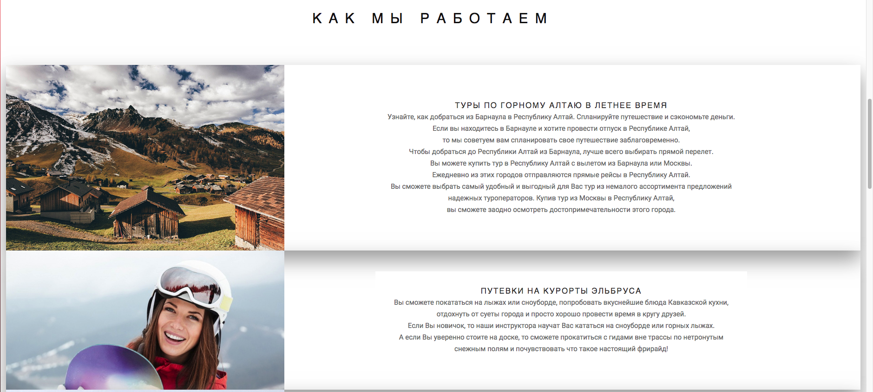

Рисунок 2 – Г.С. Как мы работаем

Далее, после третьего тура вставил небольшое мотивационное обращение

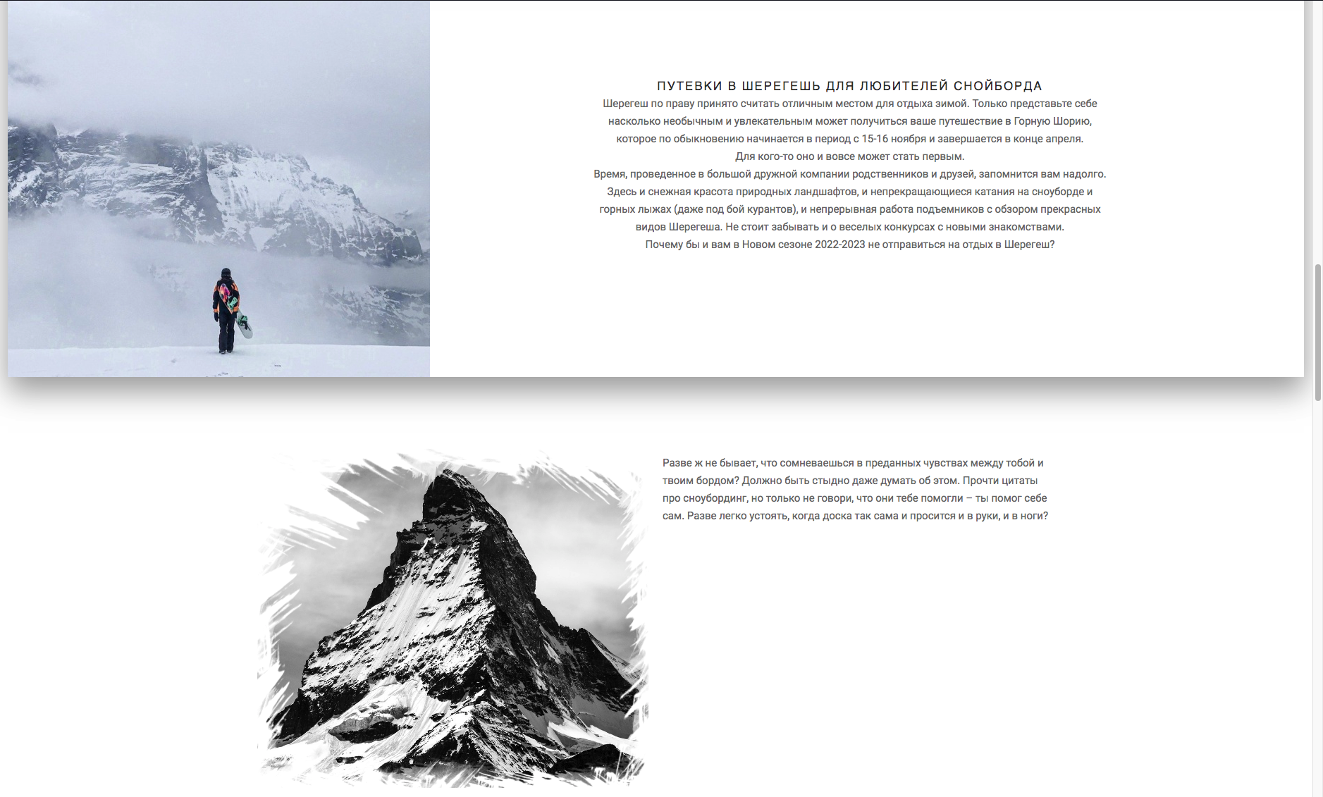

Рисунок 3 – Г.С. обращение

Далее идет раздел с ссылкой на следующую страницу и несколькими фотографиями из туров

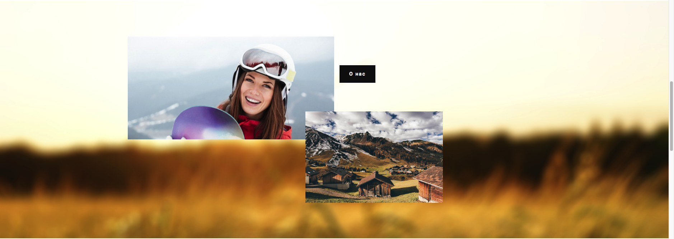Рисунок 4 – Один из переходов на следующую страницу

Ниже идет раздел с недавними новостями

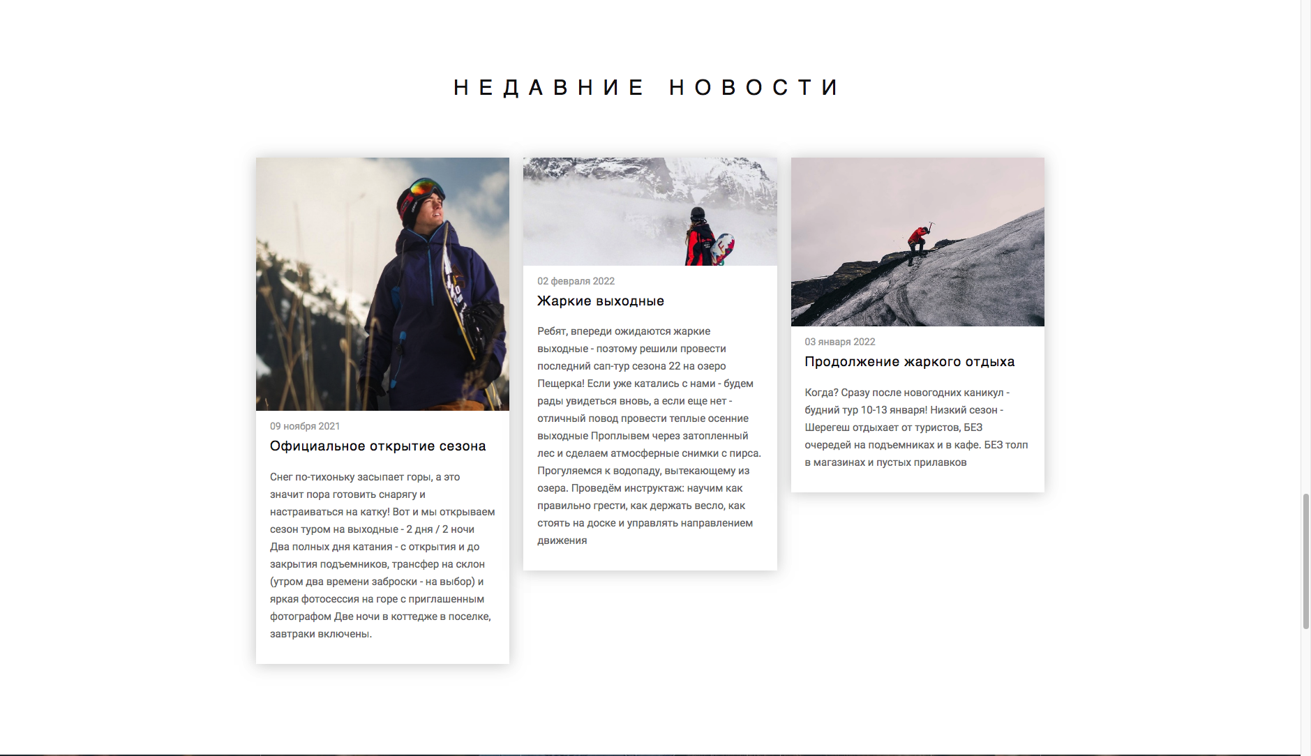

Рисунок 5 – Раздел Новости

Далее планировался сделаться календарь с некоторыми событиями текущего года, еще один способ попасть на следующую страницу

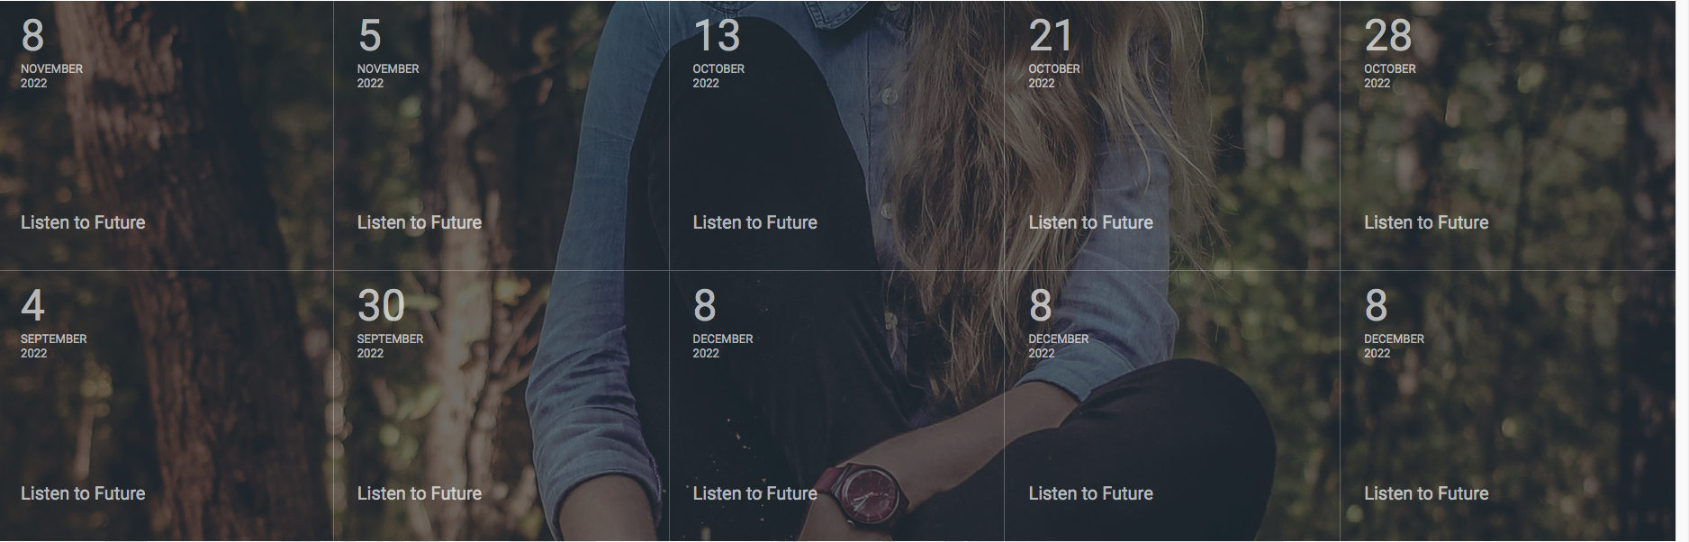

Рисунок 6 – Календарь событий

В завершении главной страницы была реализована возможность отправить сообщение на адрес компании

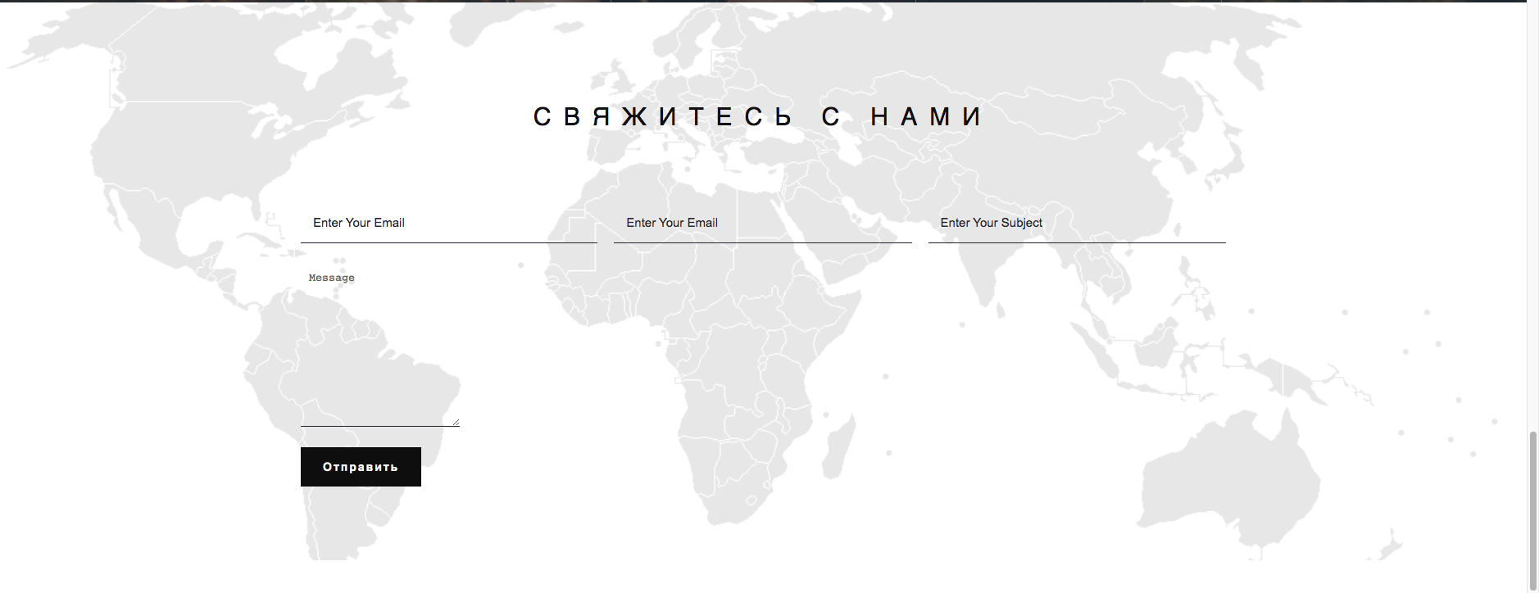

Рисунок 7 – Раздел «Свяжитесь с нами»

Следующая страница несет в себе содержание о фирме и роде ее занятий

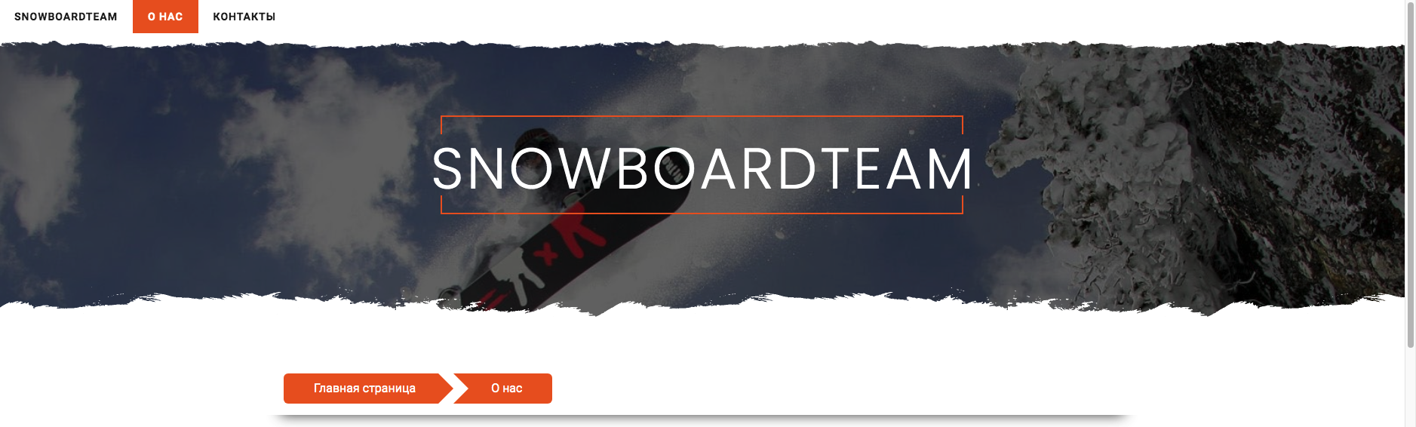

Рисунок 8 – Шапка раздела «О нас»

Пролистав ниже начинается сам раздел «О нас»

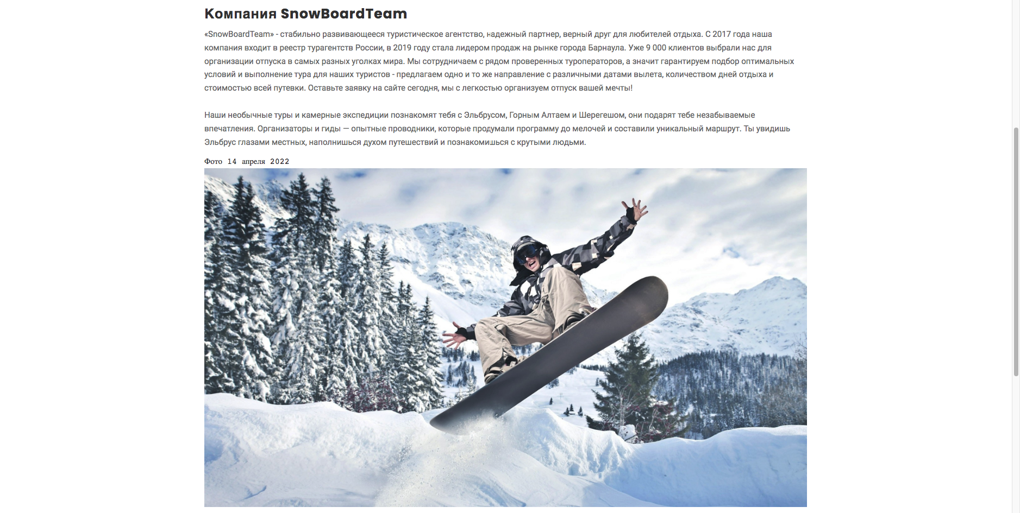

Рисунок 9 – Информационный блок 1

Далее несколько следующих информационных разделов: «Приэльбрусье», «Шерегеш», «Горный Алтай»

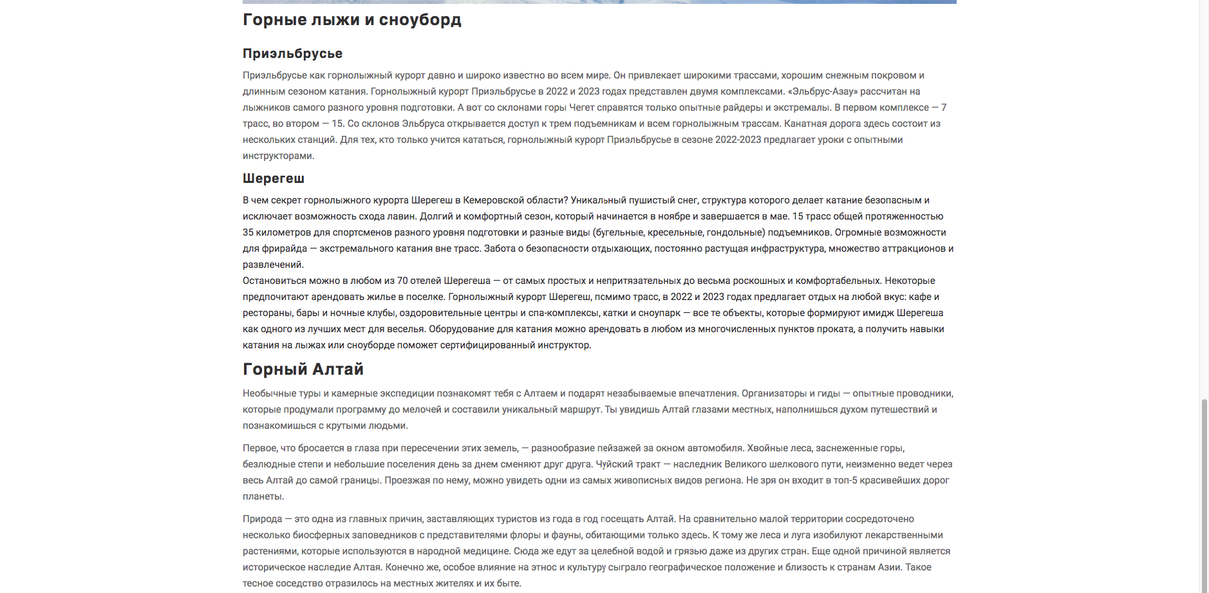

Рисунок 10 – Информационный блок 2

И некоторые контакты



Рисунок 11 – Некоторые Контакты

Следующая страница – Контакты

Снова шапка

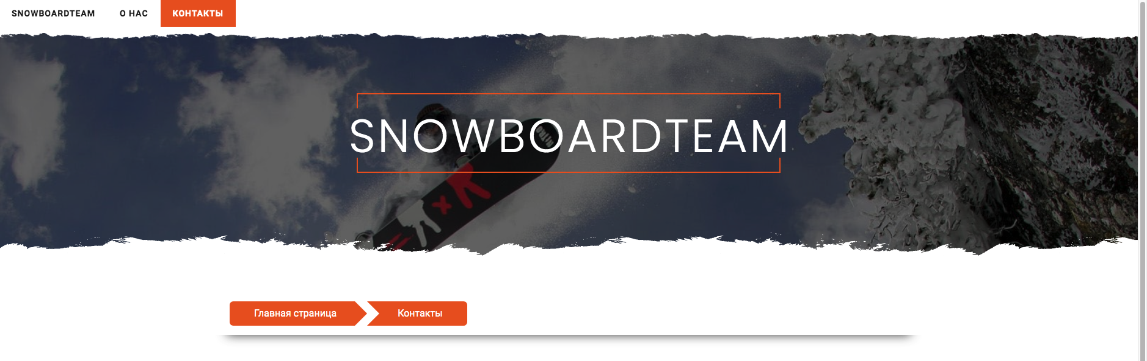

Рисунок 12 – Шапка страницы «Контакты»

В завершении страницы снова реализована возможность написать сообщение со страницы, а также контактные данные, номера телефонов и адрес электронной почты (вставил свою) для обращения потенциальных клиентов

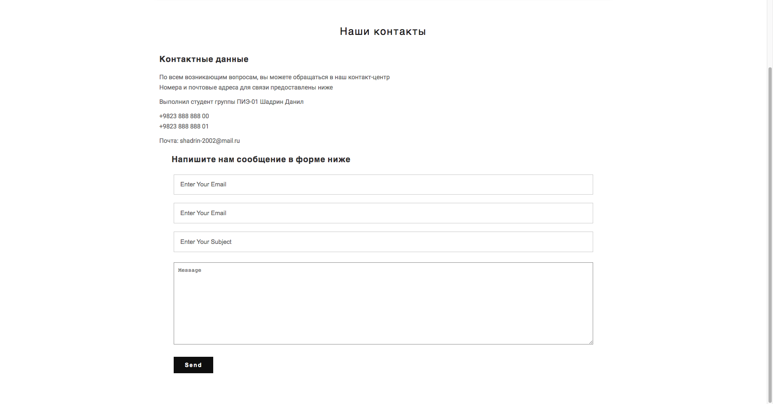

Рисунок 13 – Раздел «Наши контакты»

Для защиты проекта был добавлен сектор: «Каталог»

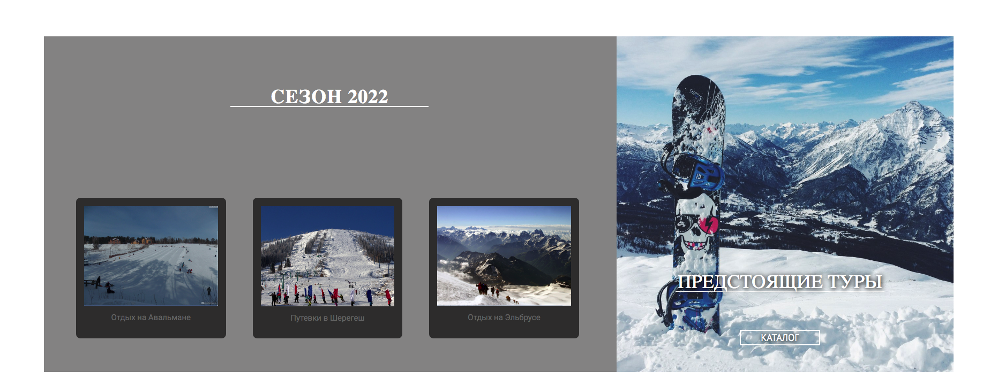

Рисунок 14 – Каталог